Всероссийская Педагогическая школа
Общероссийский Профсоюз образования
День 1
Знакомство
22 апреля 2019 года в Подмосковье слетелись талантливые молодые педагоги из 67 регионов нашей страны. Здесь на островке профессионального роста, в учебно-методическом центре «Голицыно», началась Всероссийская педагогическая школа Профсоюза, тема которой в этом году - «Документальный театр». Здесь Алтайский край, Новосибирская область, Урал, Крым, Москва и, конечно же команда нашей республика Тыва и многие другие уголки нашей страны.
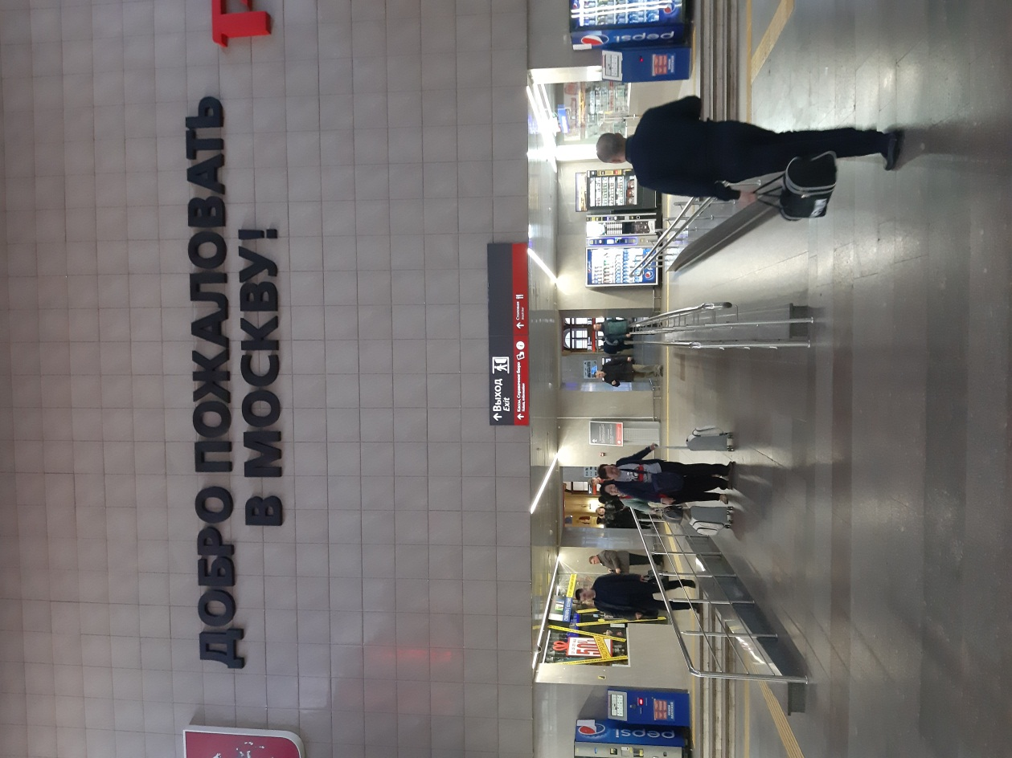
Нас очень дружно встретили кураторы ВПШ, была очень приятная обстановка встречи участников.
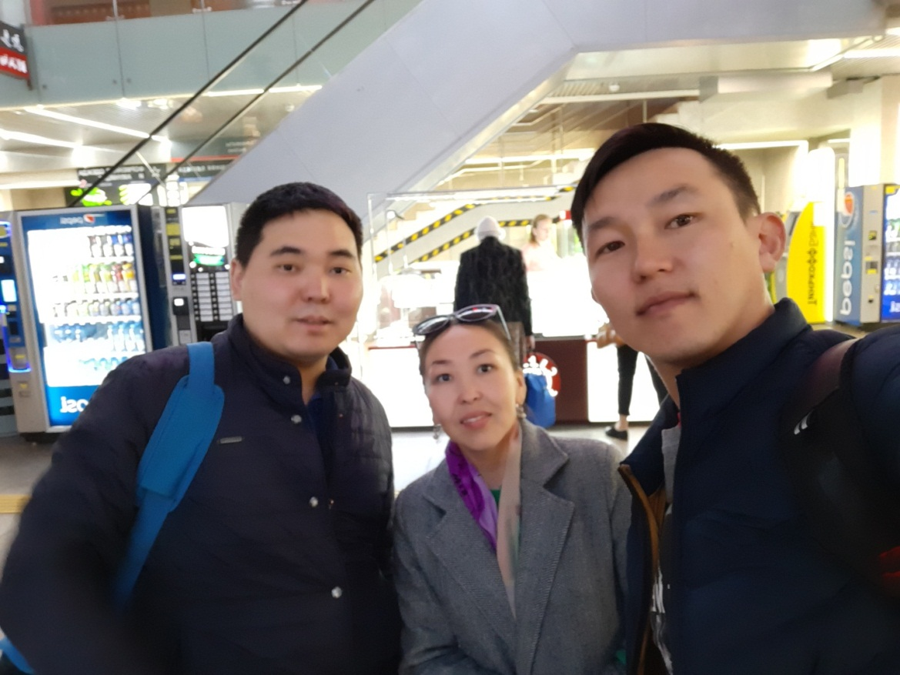
Добро пожаловать в Голицыно!!!=) Вот и приехали!!!!
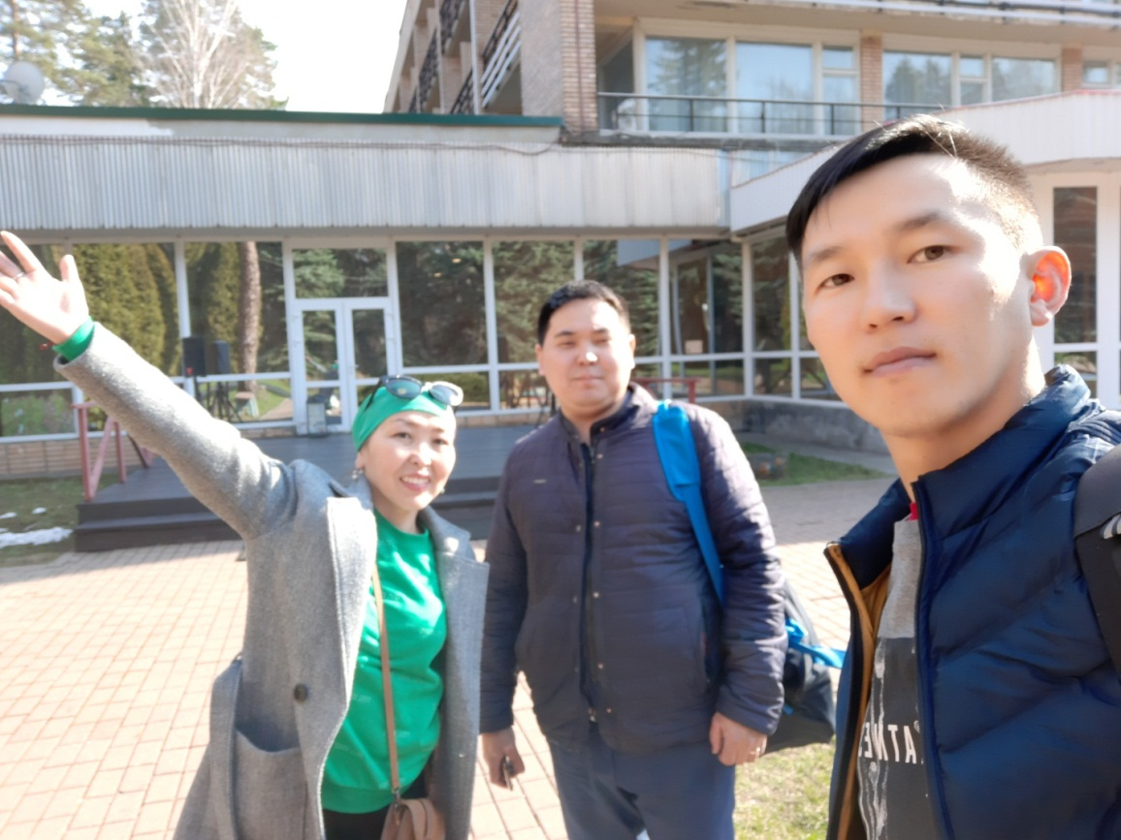
Прошло грандиозное открытие данного мероприятия, а также размещение по номерам, знакомство с командами.
В нашей команде были педагоги из Новосибирска, Иркутска, Красноярска, Сахалина, Якутии, Алтая. Наша команда была самой выдающей, творческой, веселой.
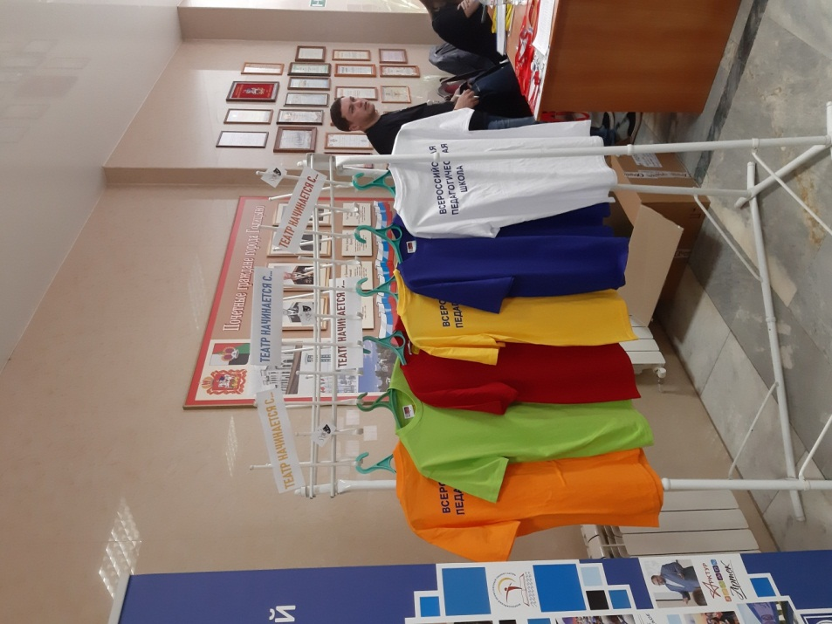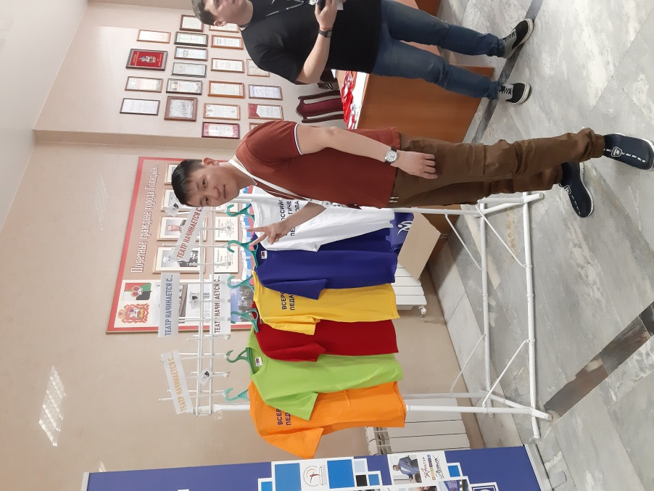
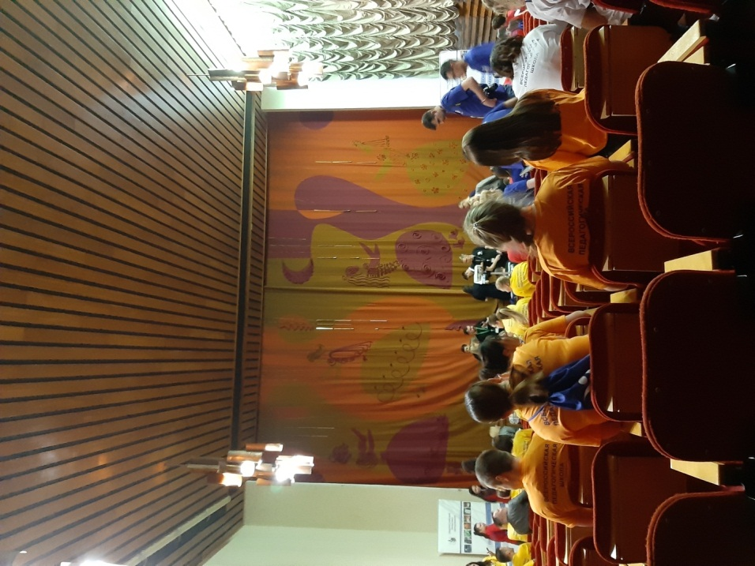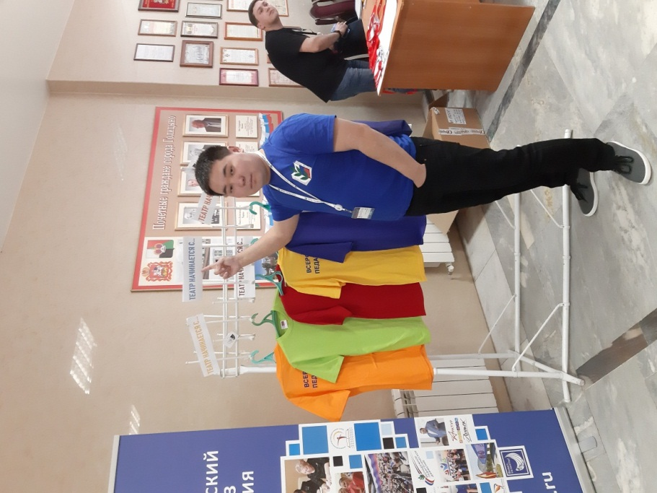
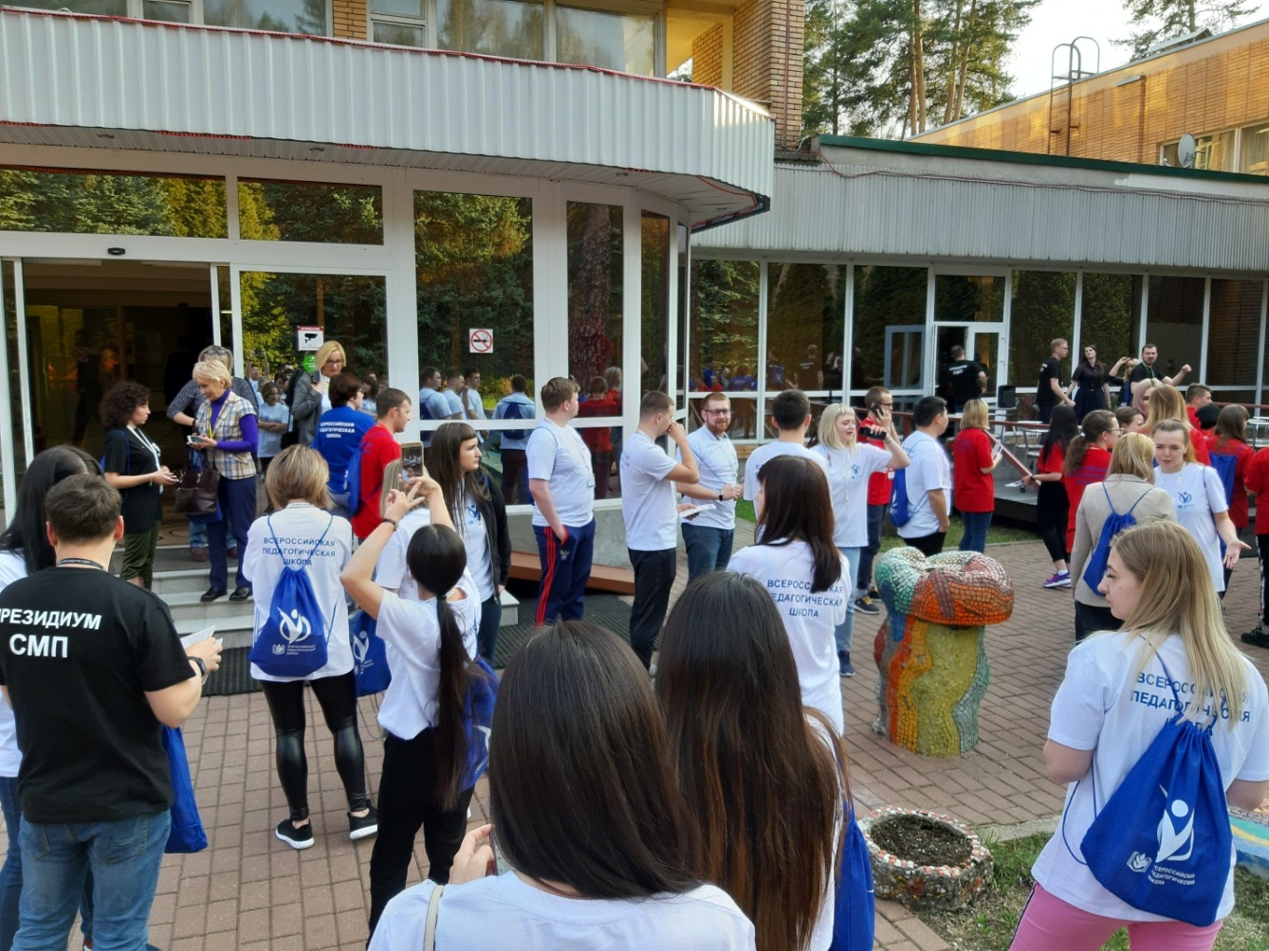
Особенно интересно наблюдать за педагогами, которые впервые приехали сюда. Для них всё в диковинку. Они ходят, оглядываются, слушают с открытым ртом и не понимают, как может в одном месте собраться столько активных, открытых и позитивных людей, готовых общаться и делиться опытом!
Всех участников разделили на 6 команд, подарили красные, синие, желтые, белые, зеленые, оранжевые футболки.
«Дети Маяковского»
Девиз: «Светить всегда, светить везде – Вот лозунг мой и солнца!».
«Белые Ходоки»
Девиз: «Команда красивых и добрых людей, Полная разных толковых идей».
«Золотой ключик»
Девиз: «Жизнь бьет ключом: С Профсоюзом дерзай, Стремись к высотам, Вдохновляй»
«Пятерочка»
Девиз: «Пятерочка выручает!».
йети (Yellow Teacher)
Девиз: «Наша команда – профсоюзные йети, Летим мы все вместе на знаний комете! Жёлтый для нас лучший цвет на планете – Он словно солнце, что светит всем детям!»

«Green card»
Девиз: «Учителям везде дорога».
Учебная программа VIII Всероссийской педагогической школы Профсоюза началась с выступления Ларисы Солодиловой «Театр начинается с вешалки», Профсоюз - с билета». Лариса Александровна рассказала «гастролерам», как называют участников ВПШ в нынешнем году, о проекте по введению единого электронного профсоюзного билета.
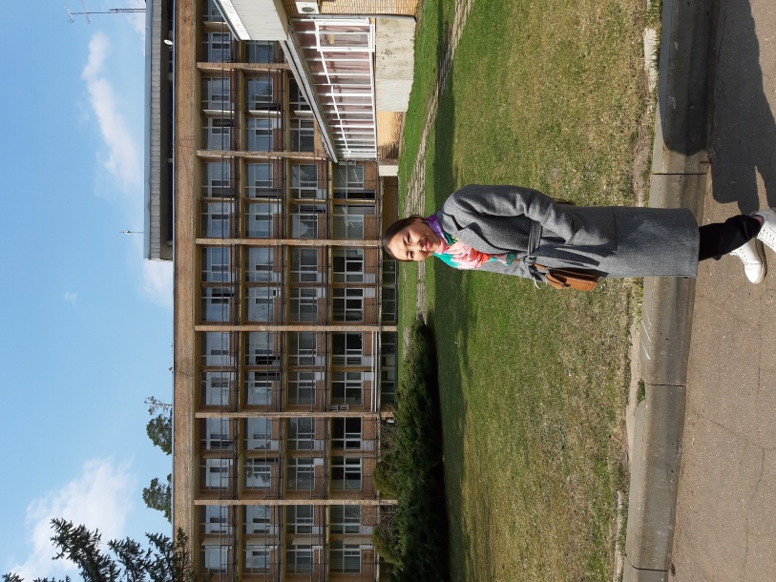
Центр оснащен очень комфортабельными номерами, различными аудиториями, залами. Лекции, все мастер-классы в основном проводились в актовом зале и некоторые развлекательные занятия проходили на улице.
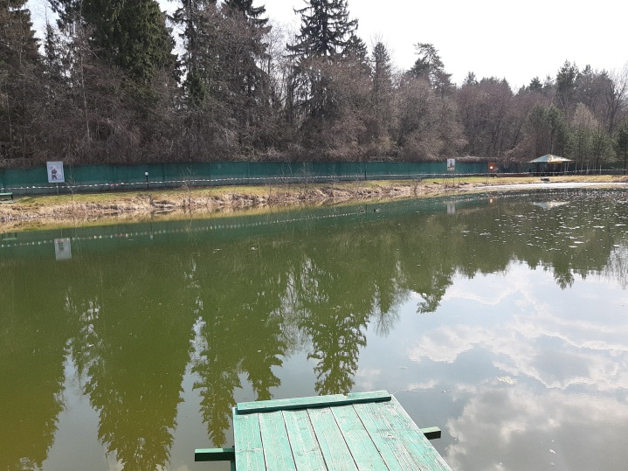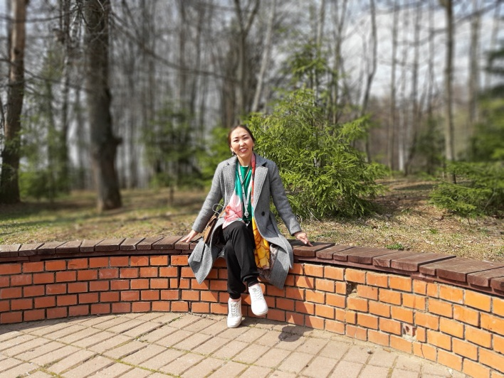

2 день
«Пьеса »
На второй день приезжала на ВПШ самый главный человек профсоюза Галина Меркулова. Она приветствовала всех участников ВПШ и сказала «Как приятно, что за эти годы все изменилось - выросла когорта профсоюзной молодёжи, команда, которая способствует реализации избранной стратегии Профсоюза – развитию молодежного педагогического движения. Мы с вами сработали на опережение. Вам жить, вам развивать Профсоюз и самим развиваться. Вместе мы строим новую формацию такой общественной организации, как Профсоюз. У нас идет серьезный эволюционный процесс развития. Я вас уверяю, что в международном профсоюзном движении таких профсоюзов, как наш, нет. Мир меняется, современный мир другой, сложный, не такой, к которому привыкло старшее поколение. Именно вам двигаться дальше. Я уверена, что мы с вами сумеем это сделать. У нас просто нет другого выхода».

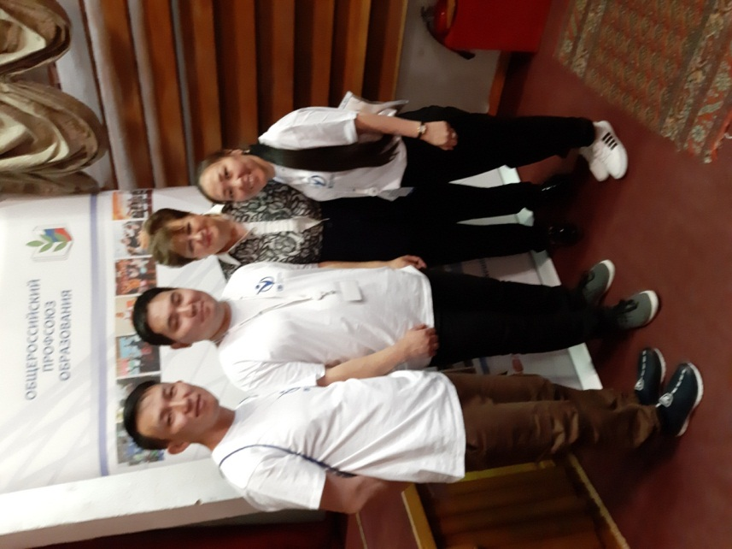
Выступила Оксана Родионова с темой «Сильные тексты для социальных сетей и не только...» заинтересовала собравшихся. Педагоги узнали о том, как устроены различные журналистские жанры, получили примеры удачных и не очень удачных текстов. В ходе работы участники объединились в редакции, попробовали свои силы в написании собственных материалов. Каждая редакция выбрала свою тему и попробовала создать небольшие заметки для социальных сетей Общероссийского профсоюза образования в Фейсбуке, ВКонтакте, Одноклассниках.

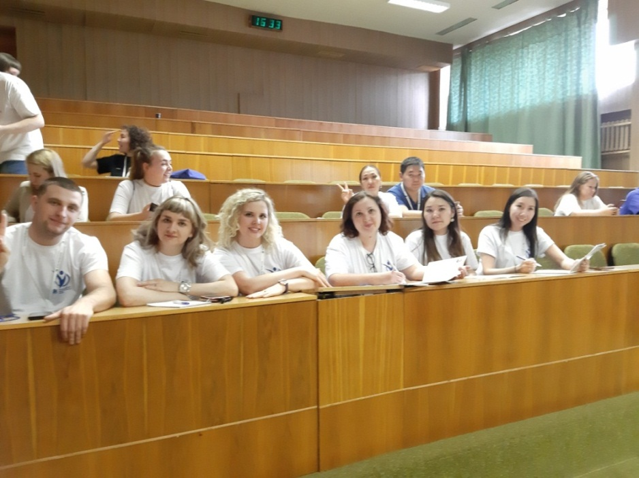
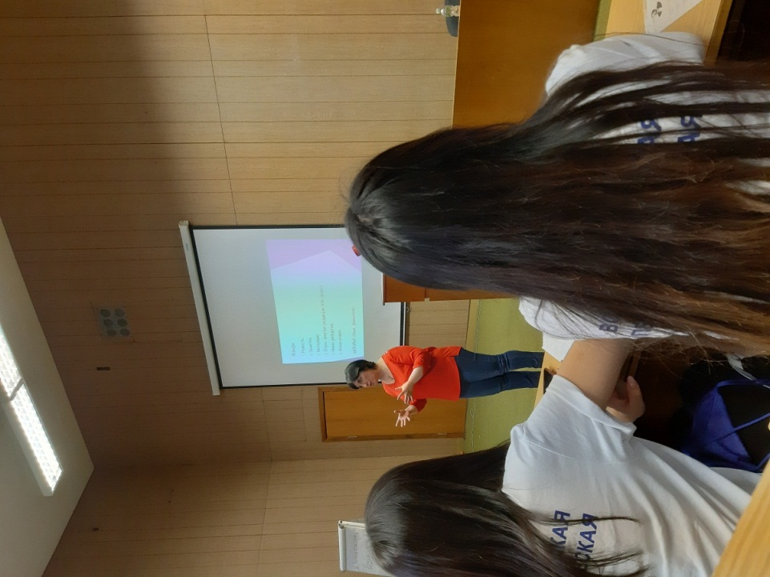
День 3
ИнтерНеТ? ИнтерДА!
В этот день выступал Дмитрий – основатель и владелец интернет-агентства «Сидорин – Лаб», которое уже более 7 лет предоставляет услуги репутационного менеджмента персон, бренда, продуктов, услуг и других объектов. Клиенты «Сидорин Лаб» не только медийные персоны, артисты, блогеры, но и крупные государственные корпорации. И безусловно, присутствие лектора такого уровня на ВПШ не может не радовать.
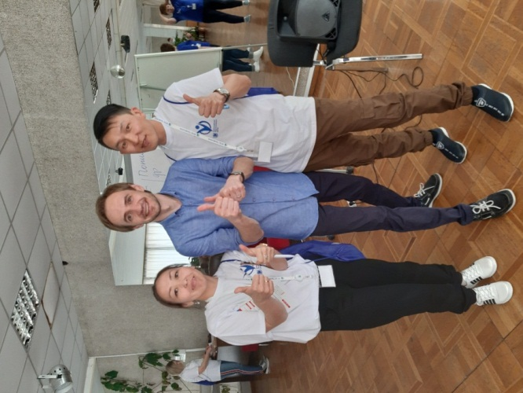
Бенефис учителя выступала русского языка и литературы, победителя конкурса «Учитель года России»-2007 Марины Мельниковой.

День 4
День театра Мастерские Театральные технологии в школе «А я иду, шагаю по Москве…» в формате «Remote Москва»
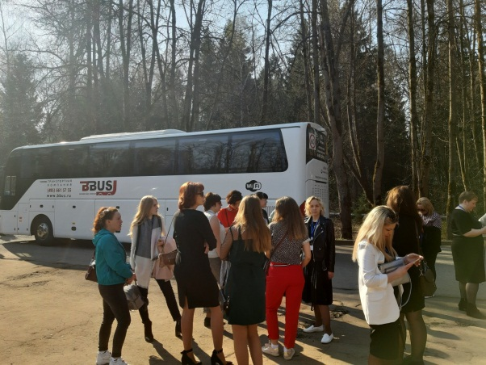
Ждем наш автобус в Москву
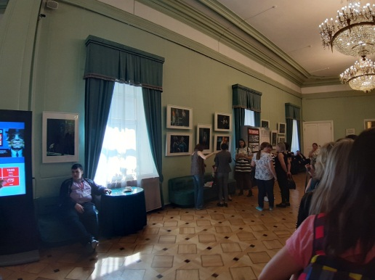
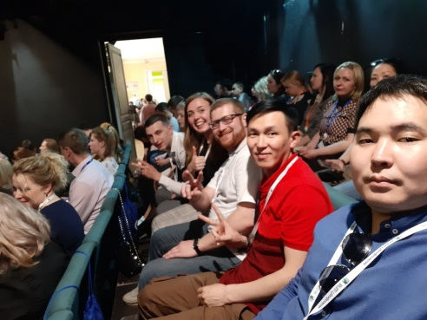

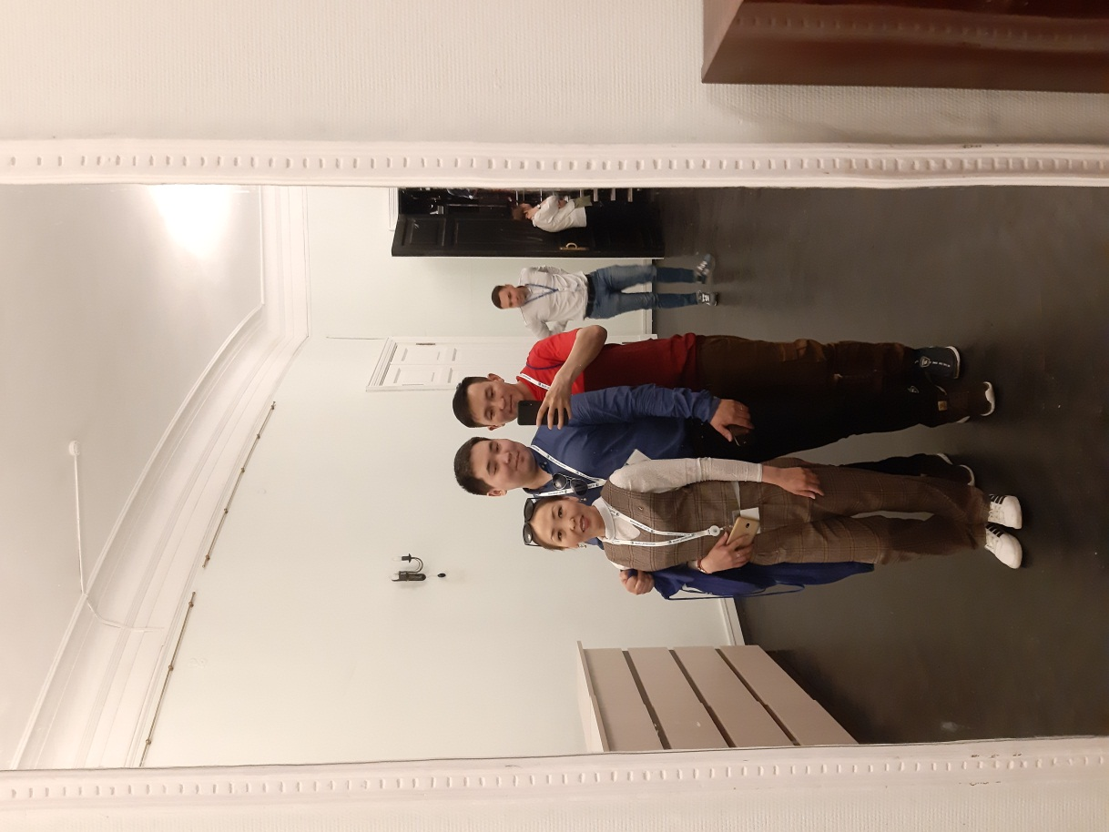
Мы посетили Российский академический театр (РАМТ). Нам молодым педагогам показали театральные технологии в помощь. Эти технологии направлены для раскрытия нового материала, для проверки домашнего задания, для повторения пройденного материала, и при презентации в проектной деятельности. Еще объяснили нам когда, что было, и какие события происходили в театре. Посмотрели до этого еще мини-спектакль «просто лекция », в котором участвовала российская актриса театра и кино, лауреат Премии Правительства РФ Уварова Нелли Владимировна. Далее был обеденный перерыв в театре. После этого началась экскурсионная программа в формате «Remote Москва », было дано конкретное задание что, мы должны были найти определенные памятники, известные места и фотографироваться.
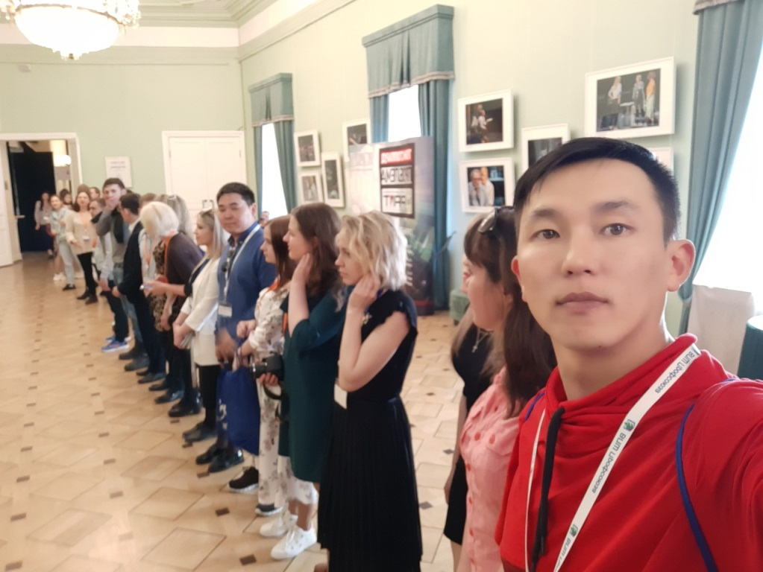

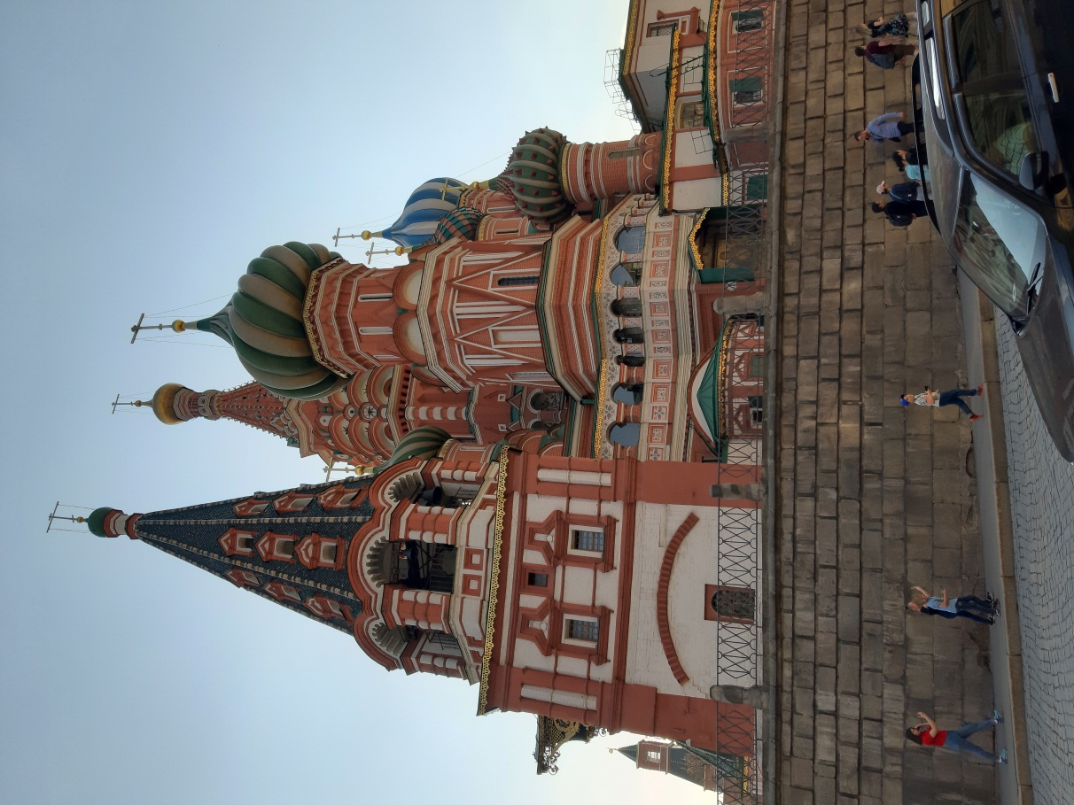

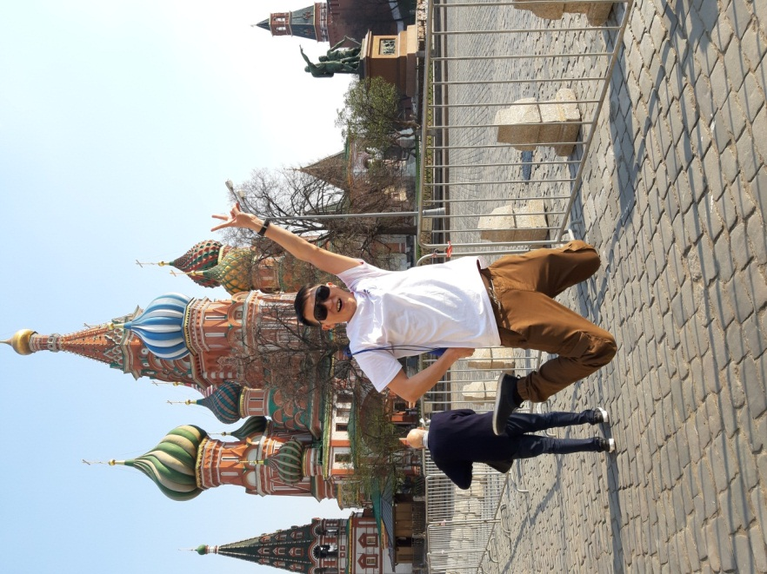
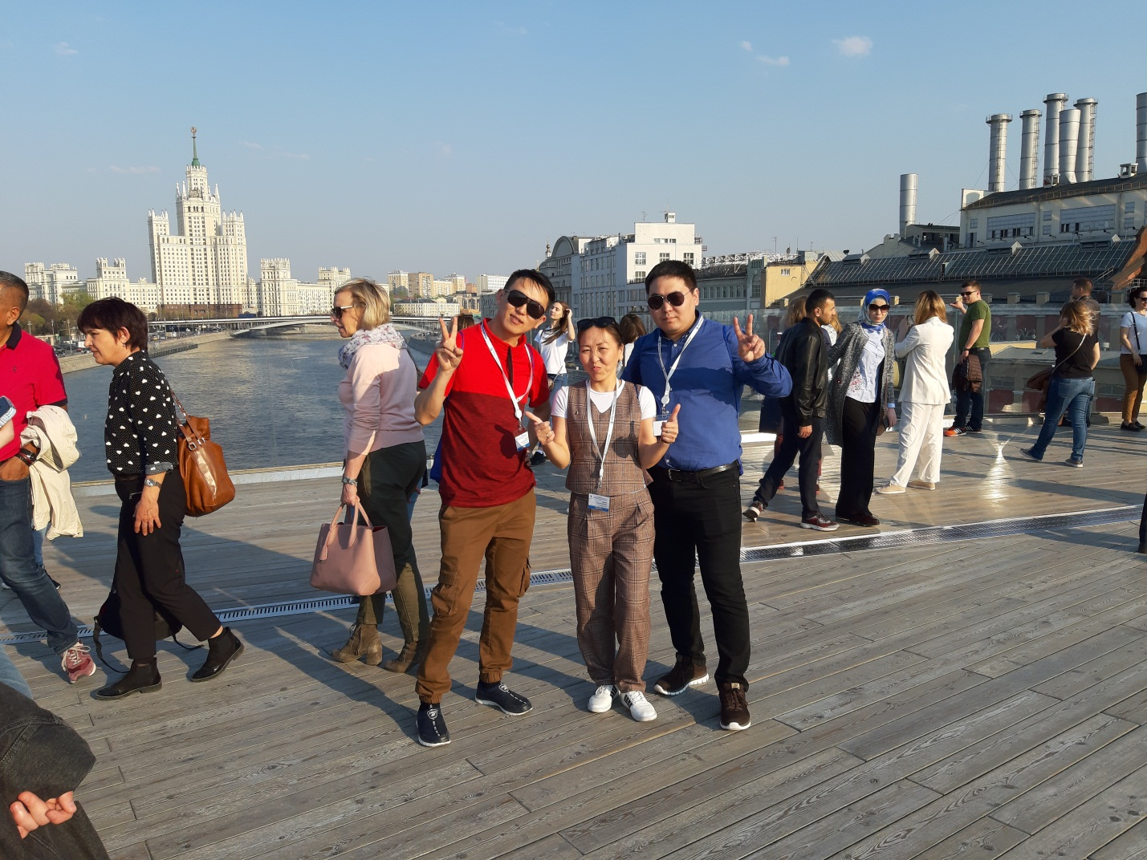

День 5
Этот день выдался таким загадочным и сложным потому, что понимали что скоро расстаёмся но в душе мы не хотели расставания. На ВПШ есть, традиция в каждый год участники не только внутри команды делятся со своими подарками. Сначала всем раздают конвертики, туда кладут разного вида подарки, там что только не находишь начиная учебников до разных карточек, сувениров. Потом эти конверты с подарками перемешивают и попадаются разным участникам, и твоя задача найти имя того человека который попался тебе. Таким образом эта традиция устроена чтобы все подружились, общались в дальнейшем. До этого нас всех раскидали каждого участника по разным командам, и с новым составом мы должны были показать концертные номера. Вечером того дня нас ждал большой концерт с выступлением 6 команд и фуршет.
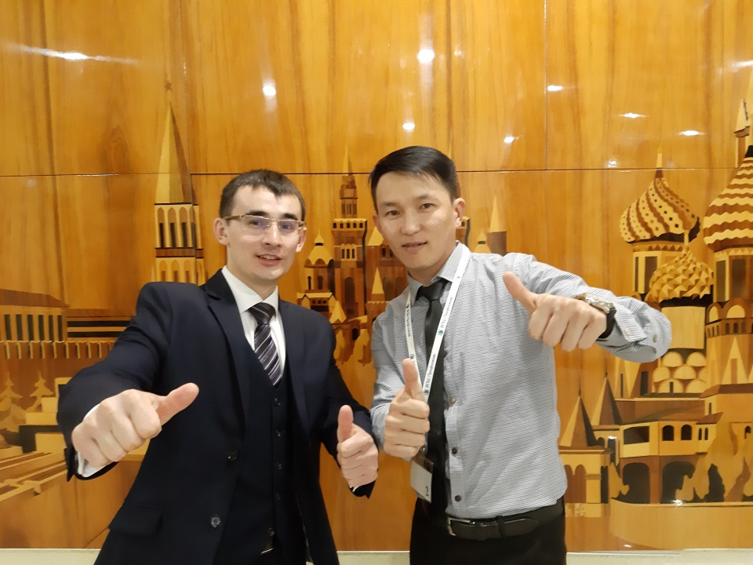
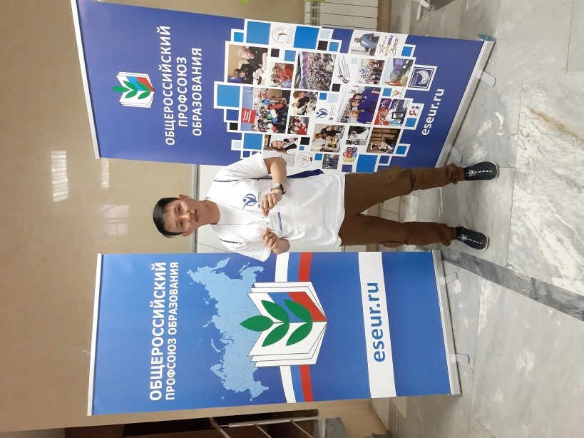

День 6
После завтрака нас увезли в Москву, расставались очень трудно т.к мы привыкли друг к другу. Но в Москве мы с ребятами с Красноярска они были в нашей команде, проехали по разным достопримечательностям Москвы, было очень познавательно, интересно.
Поездка в Москву а именно на ВПШ оставила самые приятные, яркие воспоминания. Научились ко всему, начиная от преподавания урока с различными интересными технологиями до становления учителя в обществе. Спасибо огромное профосоюзу за представленную возможность побывать в таком мероприятии как ВПШ, познакомиться с разными лучшими, творческими педагогами нашей необъятной страны, за возможность увидеть нашу столицу, за возможность проявить себя как учителя и набрать опыта у других учителей.
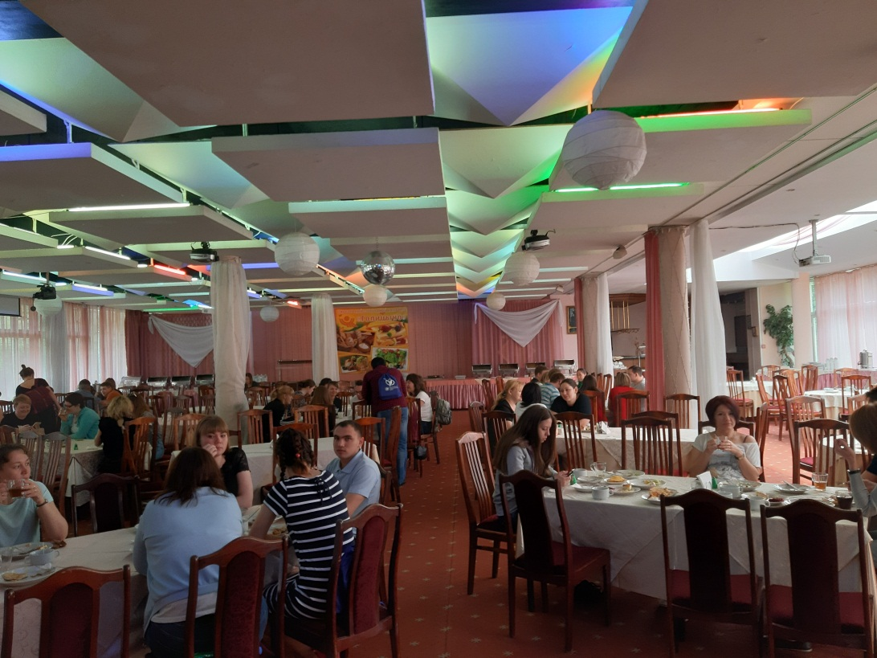
Наша столовая где нас так вкусно кормили.

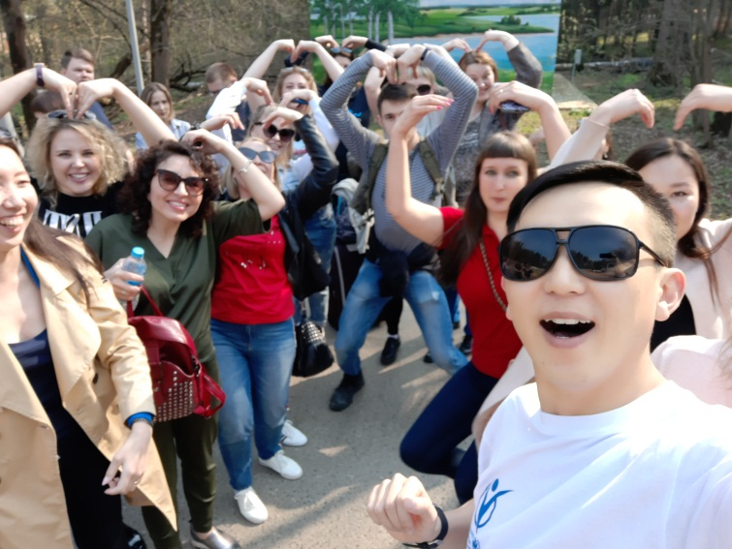

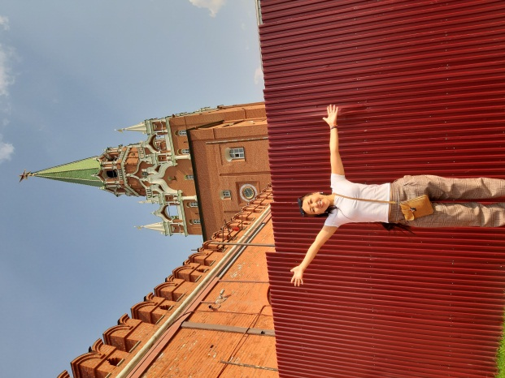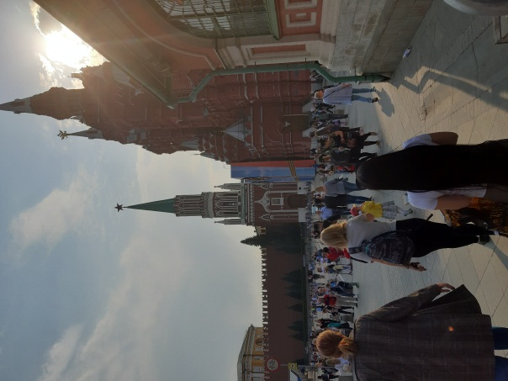

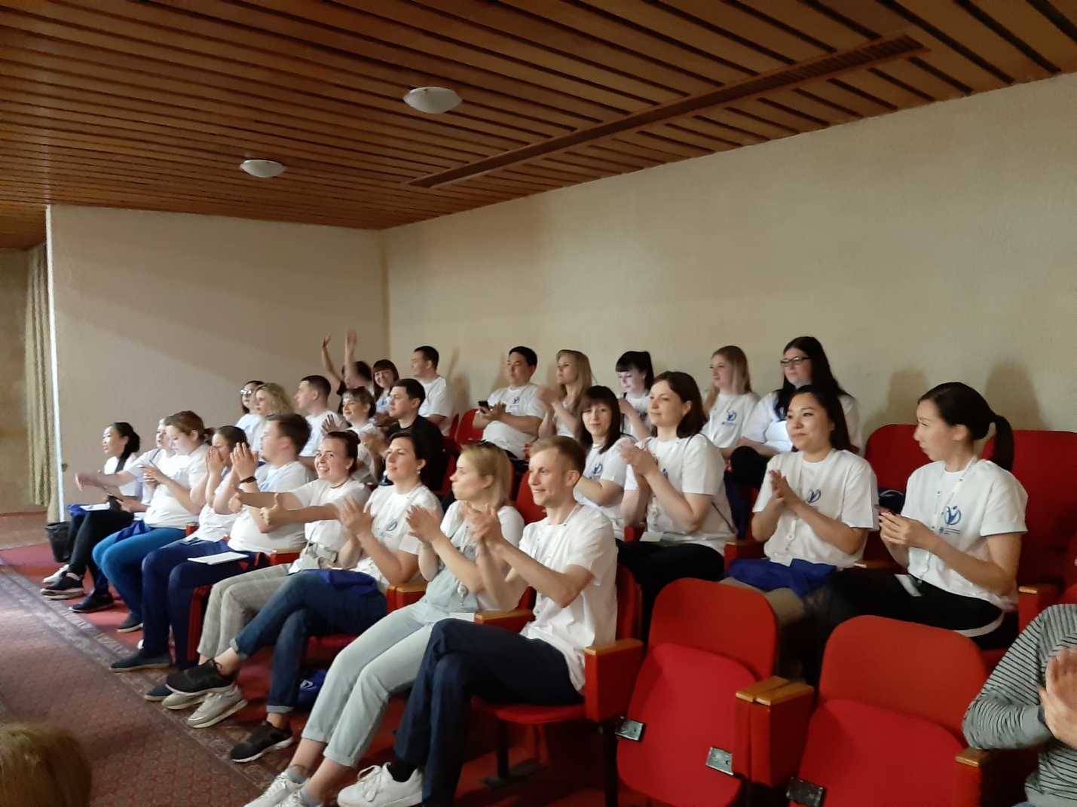
Вот наша команда «Белые ходоки»
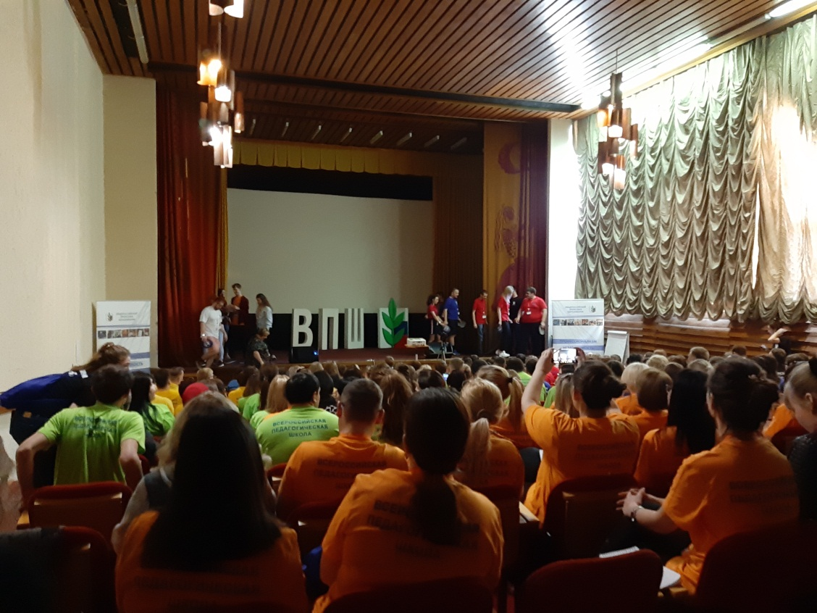

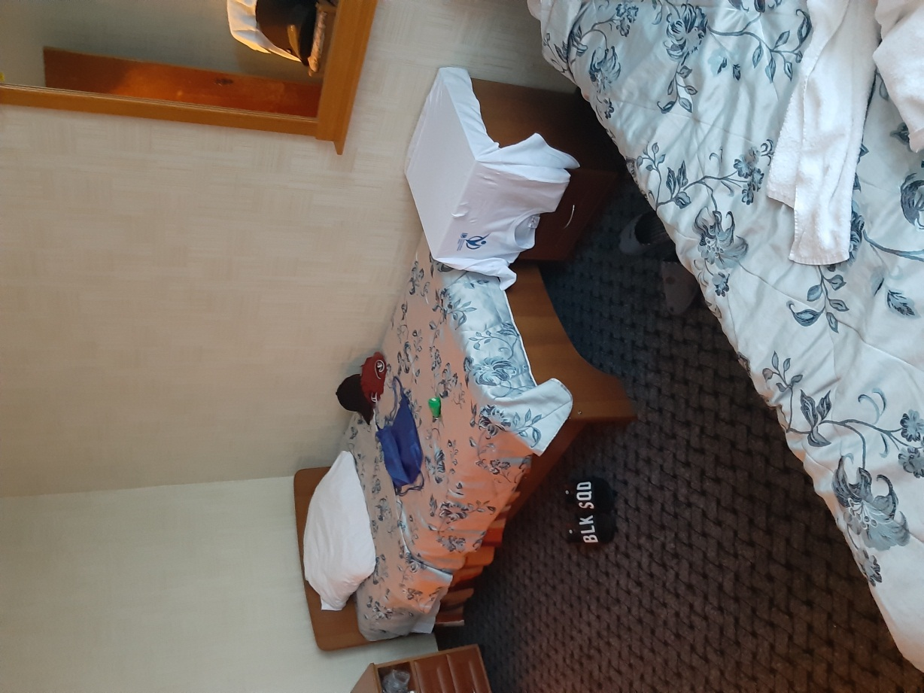
Вот наш удобный номер №413
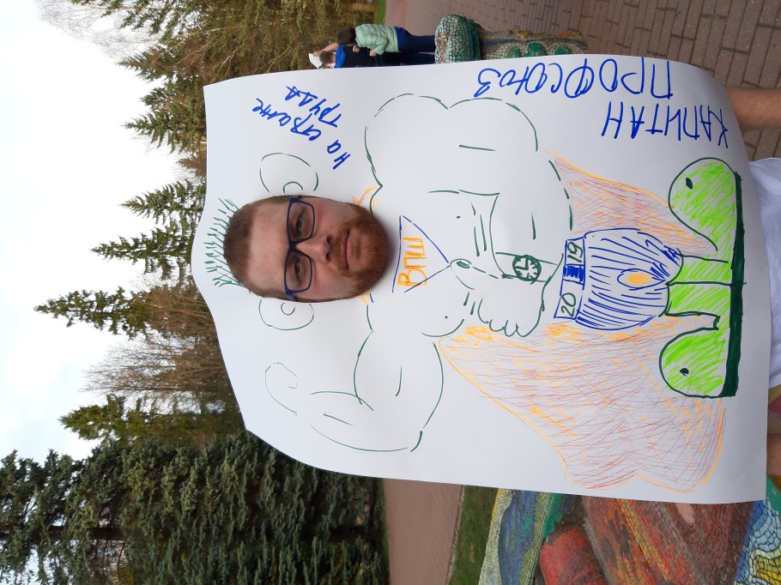
Наши веселые занятия на природе=))
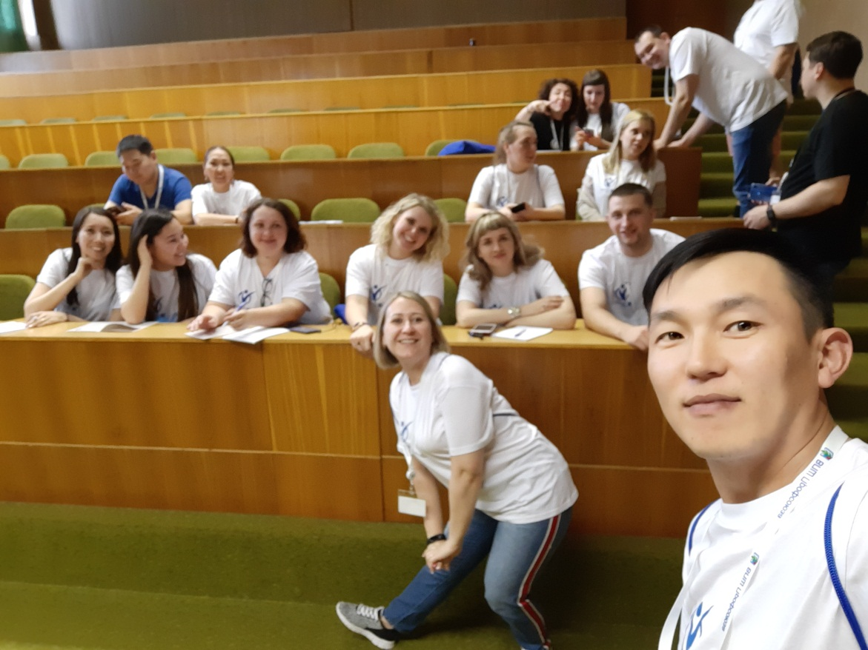
Наша озорная, веселая, креативная и дружная команда! Мы лучшие!!!

